【 - 】
景観計画適合確認表

景観法及び福島市景観条例に基づく届出に伴い、下記のとおり、景観計画適合確認表を提出します。

届出者
行為の場所 | 福島市
該当項目 | ■Ａ 共通事項（※必須）
 | □Ｂ「建築物」・「工作物」に関する景観に配慮すべき事項
 | □Ｃ「開発行為」・「土地の形質変更」に関する景観に配慮すべき事項
 | □Ｄ「物件の堆積」に関する景観に配慮すべき事項
 | □Ｅ「色彩」に関する景観に配慮すべき事項

備考
※該当する□をチェックしてください。（塗りつぶし可）
※建築物又は工作物に該当する場合のみ□Ｅをチェックしてください。
※次ページ以降の「具体的な配慮事項」の欄は、特に配慮した内容があれば記載して
ください。

Ａ 共通事項

項目 | 景観配慮事項 | チェック欄
Ａ-① | 地域の歴史・伝統文化をはじめとする景観特性を十分に生かし、  周辺環境との調和を図ること。 | □はい □いいえ  □非該当
 | （具体的な配慮事項）
Ａ-② | “福島らしさ”の現れた景観を構成する要素となる資源を保全し、  地域の景観まちづくりに貢献するよう努めること。 | □はい □いいえ  □非該当
 | （具体的な配慮事項）
Ａ-③ | 市民共有の素晴らしい景観を眺望できる場所では、視点場の保  全・創出に努めること。また、素晴らしい景観への眺望の妨げ  とならないよう努めること。 | □はい □いいえ  □非該当
 | （具体的な配慮事項）
Ａ-④ | 山あいの集落や温泉郷では、自然環境との調和に努めること。 | □はい □いいえ  □非該当
 | （具体的な配慮事項）
Ａ-⑤ | 地域の植生を生かした生垣の設置や行為地内の緑化に努める  こと。 | □はい □いいえ  □非該当
 | （具体的な配慮事項）
Ａ-⑥ | 設計に当たり、日差しの変化、夜景等を考慮すること。また、  遠景・中景・近景等の見え方について十分検討すること。 | □はい □いいえ  □非該当
 | （具体的な配慮事項）

Ｂ 建築物・工作物

項目 | 景観配慮事項 | チェック欄
Ｂ-① | 建築物等は、周辺の住宅地や樹林地から突出しない高さとする  こと。 | □はい □いいえ  □非該当
 | （具体的な配慮事項）
Ｂ-② | 建築物等は、周辺環境と調和した自然素材^{※１}を積極的に取り入れ  ること。 | □はい □いいえ  □非該当
 | （具体的な配慮事項）
Ｂ-③ | 中心市街地では、歩行者に開かれた公開空地^{※２}の積極的な確保に  努めること。 | □はい □いいえ  □非該当
 | （具体的な配慮事項）
Ｂ-④ | 屋上等の設備機器類は、建築物本体との色彩の調和を図るととも  に、目隠し等の措置を講じること。 | □はい □いいえ  □非該当
 | （具体的な配慮事項）
Ｂ-⑤ | 壁面や屋上、敷地内への広告物の設置は必要最小限とし集約する  こと。 | □はい □いいえ  □非該当
 | （具体的な配慮事項）
Ｂ-⑥ | 大型店舗や周囲から突出する工作物等は、過剰な照明が周囲に  影響を及ぼさないよう配慮すること。 | □はい □いいえ  □非該当
 | （具体的な配慮事項）
Ｂ-⑦ | 窓ガラスや太陽光パネルは、光沢や反射を抑えた材料を使用する  とともに位置や量に配慮すること。 | □はい □いいえ  □非該当
 | （具体的な配慮事項）

備 考
※１ 木材、石材、土など、従来の建材として幅広く利用されている材料
※２ 一般に開放され、自由に通行・利用できる空間
Ｃ 開発行為、土地の形質変更

項目 | 景観配慮事項 | チェック欄
Ｃ-① | 行為地の周辺や主要な視点場から目立たぬよう、従来の地形を  生かし、地形の改変は必要最小限とすること。 | □はい □いいえ  □非該当
 | （具体的な配慮事項）
Ｃ-② | 長大な法面や擁壁は避け、法面が生じる場合は緩勾配とし、周辺  環境との調和を図ること。 | □はい □いいえ  □非該当
 | （具体的な配慮事項）
Ｃ-③ | 擁壁は、垂直擁壁を避け、高さは必要最小限とすること。また、  安易な描画等を避け、周辺環境との調和を図ること。 | □はい □いいえ  □非該当
 | （具体的な配慮事項）
Ｃ-④ | 調整池の整備に当たり、周囲の緑化、あるいはフェンスを用いる  場合は景観色^{※３}を採用するなど、周辺環境との調和を図ること。 | □はい □いいえ  □非該当
 | （具体的な配慮事項）
Ｃ-⑤ | 行為地に出入口を設ける場合は、必要最小限の規模とし、安全  措置を講ずる場合は、周辺環境との調和を図ること。 | □はい □いいえ  □非該当
 | （具体的な配慮事項）

備 考
※３ こげ茶、薄灰茶、濃灰色などの国で定める景観に配慮した色彩
Ｄ 物件の堆積
項目 | 景観配慮事項 | チェック欄
Ｄ-① | 行為地の周辺や主要な視点場から目立たぬよう、目隠し等の措置を  講ずること。 | □はい □いいえ  □非該当
 | （具体的な配慮事項）
Ｄ-② | 高さは、低く抑え、整理整頓に努めること。 | □はい □いいえ  □非該当
 | （具体的な配慮事項）
Ｄ-③ | 行為地に出入口を設ける場合は、必要最小限の規模とし、安全措置を  講ずる場合は、周辺環境との調和を図ること。 | □はい □いいえ  □非該当
 | （具体的な配慮事項）

E 色 彩
項目 | 景観配慮事項 | チェック欄
１．周辺環境と調和した色の配色・組み合わせの工夫
E-① | 複数の色彩を用いる場合は、対比的なアクセントカラー^{※１}（強調  色）の使用は必要最小限とするよう努めること。 | □はい □いいえ  □非該当
 | （具体的な配慮事項）
E-② | 大規模な外壁を擁する建築物等は、中高層部は高明度、低層部は  中低明度の色彩を用いるなど、配色を工夫するよう努めること。 | □はい □いいえ  □非該当
 | （具体的な配慮事項）
E-③ | 極端なストライプの配色、スポット状（水玉状）の配色、不規則  な迷彩色等の配色は、避けるよう努めること。 | □はい □いいえ  □非該当
 | （具体的な配慮事項）
E-④ | 複数のタイル等をランダムに貼り付ける場合は、全てが色彩推奨  値に適合するよう努めること。 | □はい □いいえ  □非該当
 | （具体的な配慮事項）
２．自然との調和に配慮
E-⑤ | 建築物等は、山あいや緑を背景とする場所では、極端に暗い色や  明るい色は避けるよう努めること。 | □はい □いいえ  □非該当
 | （具体的な配慮事項）
E-⑥ | 公園・緑地等に隣接した場所や街路樹が連なる場所では、周辺の  緑に溶け込みやすい中明度かつ低彩度の色彩とするよう努めるこ  と。 | □はい □いいえ  □非該当
 | （具体的な配慮事項）
３．市民共有の眺望に配慮
E-⑦ | 高層建築物等の中高層部分は、背景となる山並みや青空に溶け込  むよう、高中明度かつ低彩度の色彩とするよう努めること。 | □はい □いいえ  □非該当
 | （具体的な配慮事項）
E-⑧ | 素晴らしい見通し景観が望める場所では、周辺の街なみに溶け込  むような色彩とするよう努めること。 | □はい □いいえ  □非該当
 | （具体的な配慮事項）
４．地域特性として慣例的に使用されている素材の色彩に配慮
E-⑨ | 建築物等には、自然素材の色彩を生かすよう努めること。 | □はい □いいえ  □非該当
 | （具体的な配慮事項）
E-⑩ | 歴史的建造物の周辺などでは、伝統的な素材^{※２}の色彩を生かすよ  う努めること。 | □はい □いいえ  □非該当
 | （具体的な配慮事項）
５．公共標識の視認性に配慮
E-⑪ | 交通標識などの安全性に関わる公共標識は、周辺から目立つよう  に高彩度の色彩が用いられているため、それらの周辺では標識が  視認できるよう高彩度の色彩の使用を減らすよう努めること。 | □はい □いいえ  □非該当
 | （具体的な配慮事項）

【色彩推奨値】
次頁に示す「色彩推奨値」から外れる色彩を使用していますか。 | □使用している  □使用していない
※使用している場合の理由

□コーポレートカラー
□アクセントカラー（強調色）
□法令等に基づく景観検討を実施した
（根拠法令等： ）
□その他

備 考
※１ 面積のバランスという観点から、全体の色調に変化をつけたり、他の色を引き立てたりする役
割を持つ色
※２ 大切な文化遺産を残していくために必要な素材（漆喰・土壁等の左官材料、レンガ、和瓦など）

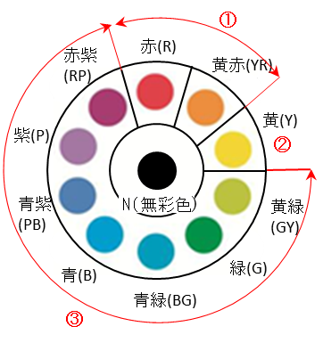
【色彩推奨値】

色 相 | 明 度 | 彩 度
赤（R）、黄赤（YR）  ※右図① | ２以上  ９以下 | ６以下
黄（Y）  ※右図② |  | ４以下
黄緑（GY）～赤紫（RP）  ※右図③ |  | ２以下
無彩色（N） |  | －

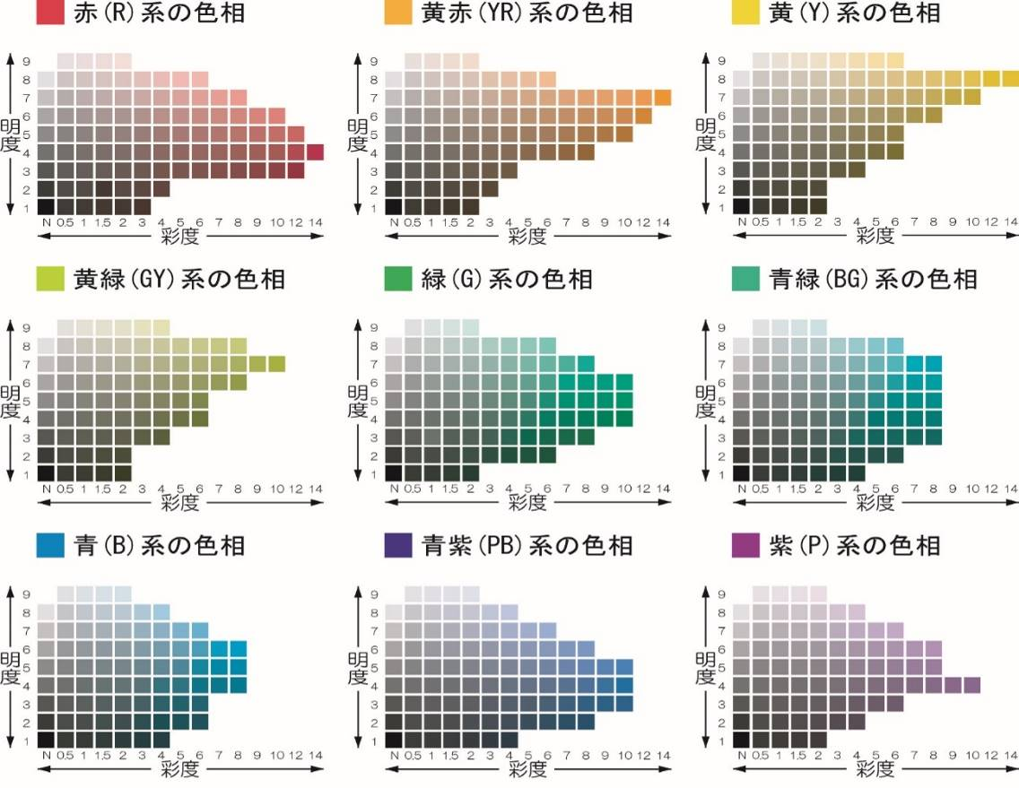
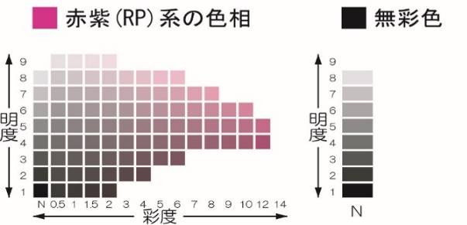
色彩推奨値
（参考）マンセル表色系による色彩推奨値

10
10
10

10
10
10

10
10
10

※印刷のため、実際の色彩とは若干異なります。
図 色彩基準の範囲（壁面）
10
10

